2018年夢実現応援事業高大連携 （美術）デッサン会 講師：岡英彦先生
日時：１２月２７日 ９：００～１８：３０
場所：本校 美術部
講師：元四国大学教授 岡 英彦 先生
参加人数：１７名

★内容：2018年夢実現応援事業高大連携を本校美術室にて行った。美術部の生徒と美大受験生を集めてのデッサン会で講師は四国大学元教授で現在も非常勤で大学に行かれている岡英彦先生である。岡英彦先生は日本画が専門である。今回は好きな野菜やお花、お菓子や人形、自分が好きなものをモチーフとして好きなように並べて、風景や人物と組み合わせてもいいので自由にデッサンし、着彩がしたい人は水彩画で着彩した。
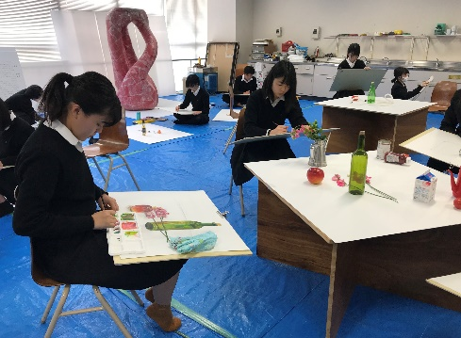
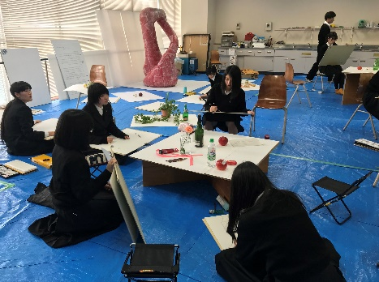
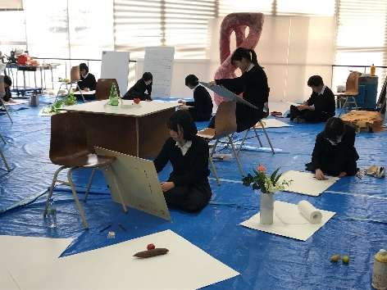

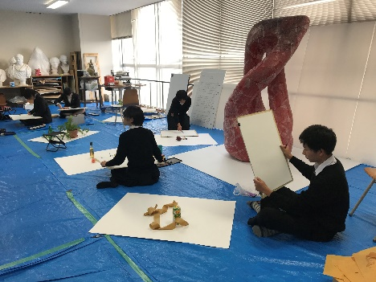
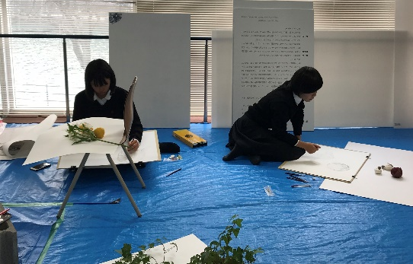
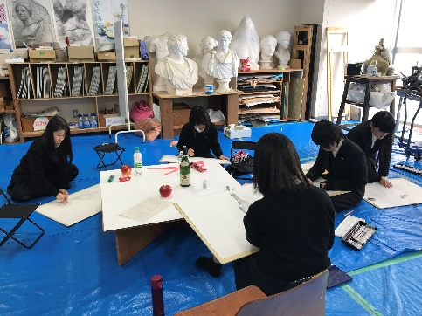
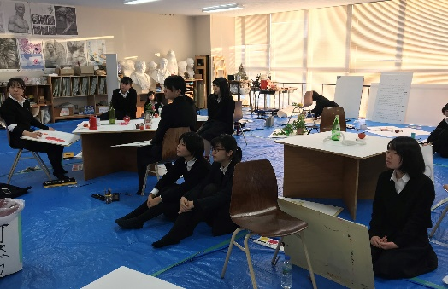
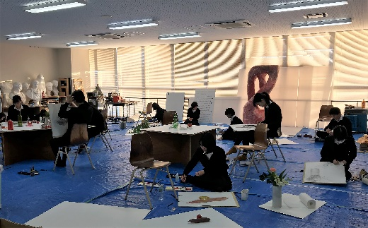
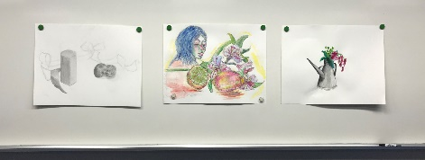

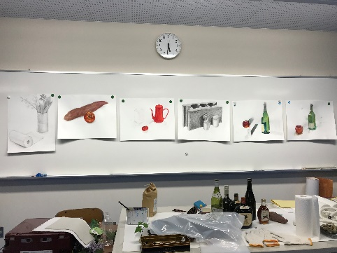
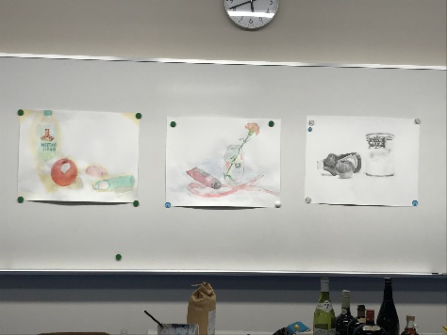

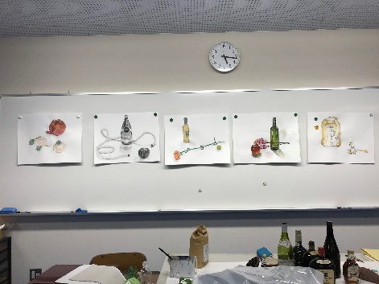

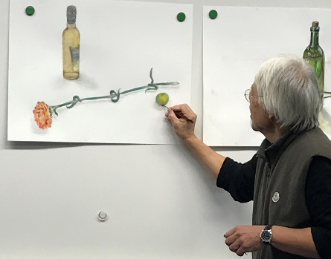
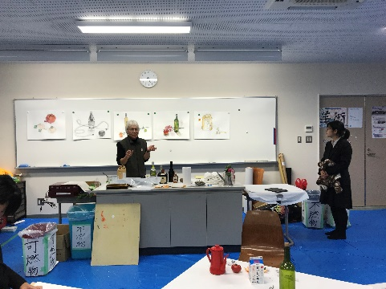
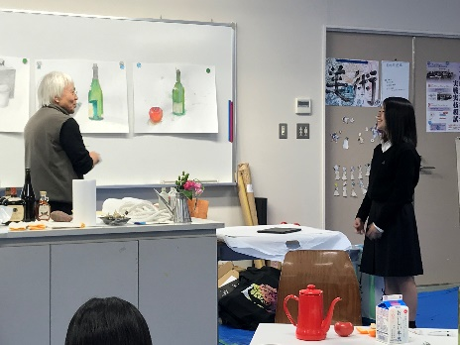
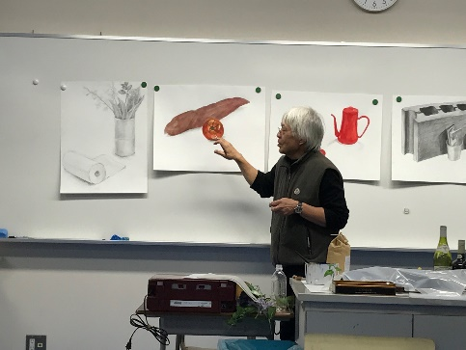
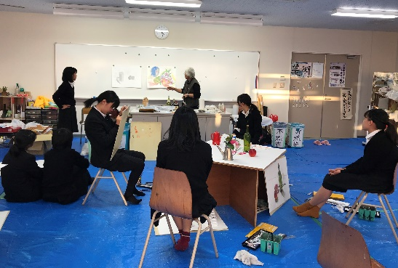
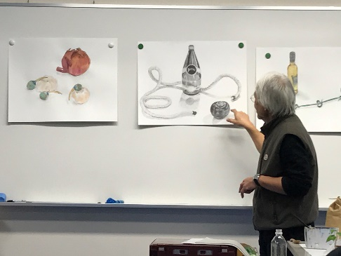

★感想：自由にモチーフを選んだり、置いたりしてもいい。と、いうのはそういうことに慣れていない生徒は随分難しく感じたようだった。バランスを考えて自分の好きなものを選ぶ作業に随分時間をかけた。その時間をかけたところが今回かなり勉強になったと思う。ビックリするようなモチーフの選び方も、絵にしてしまうと自然に見えたりしておもしろい発見があったように思う。講評会ではそれぞれの反省や感想を言って岡先生に講評して頂いた。影の付け方や着彩の仕方など細かい指導まで丁寧にして頂いた。また他の子の面白いところやいいところなども生徒同士で見つけることが出来た。絵画の幅がすごく広がったのではないかと思う。また、美大を希望している生徒にとっては受験デッサンに必要な力も教えて頂けた。画用紙をどう使うか、鉛筆をどう使うか、構成をどうするかも指導して頂き今後に役立つと思った。
集中力が続くのかと心配していた生徒も一生懸命楽しんで出来ていて、感心した。生徒にとったらあっという間に時間が過ぎていったということだった。もっとしたかったのに・・・。と言う生徒もいて、良い集中講義になったんだな。と、感じた。

